[意外重复？没有那么简单！上海交通大学农业与生物学院某教授的论文被质疑！](https://mp.weixin.qq.com/s?__biz=MzkwMjg4NjU1MQ==&mid=2247488844&idx=1&sn=f30ef48368d0c9cb6f8e31142bdb9470&chksm=c1c1e75ea7f08bf5001add560172cd7122bb286d0cbbf450faaf7a035008200dd2b0988ac6e7&scene=126&sessionid=1743872597)

学术红警[学术红警](javascript:void(0);)2025-04-04 23:18:34山东

2021年3月，上海交通大学农业与生物学院在期刊Carbohydrate Polymers上发表一篇研究论文，研究发现了OSA取代度对淀粉微粒稳定乳液性能的影响。

**论文题目**：Effects of the degree of substitution of OSA on the properties of starch microparticle-stabilized emulsions

**论文作者**：Wenhui Li , Ying Yu , Jielong Peng , Ziyang Dai , Jinhong Wu（通讯作者，音译，吴金鸿）, Zhengwu Wang（通讯作者，音译，王正武）

**论文单位：上海交通大学农业与生物学院**

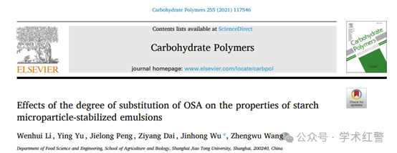

**2025年4月，国际打假人Archasia belfragei在Pubpeer提出质疑：**

图6包含两对面板，由于它们反映了不同的器官和状况，因此看起来比预期的更相似。

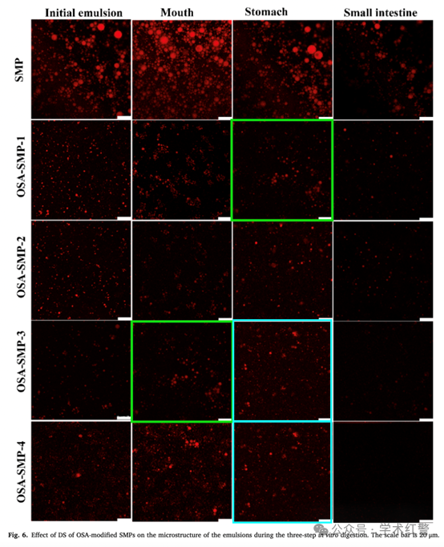

（在ImageTwin.ai的帮助下发现了一对面板）

作者能否澄清一下？

**2025年4月，作者之一Zhengwu Wang在Pubpeer回复：**

感谢您提请我们注意我们文章中图像的意外重复。在与负责数据收集和处理的作者讨论后，我们发现这个错误发生在使用Adobe Photoshop进行图像排列的过程中。我们对此表示诚挚的歉意，并已联系编辑提交原始数据进行更正。

**消息来源：**

**https://pubpeer.com/publications/01FEC0BBAE1DA132F94CC8749C233B/**

**郑重声明：**

信息来源Pubpeer及相关期刊

如有侵权，请联系删除

QQ 3861453094